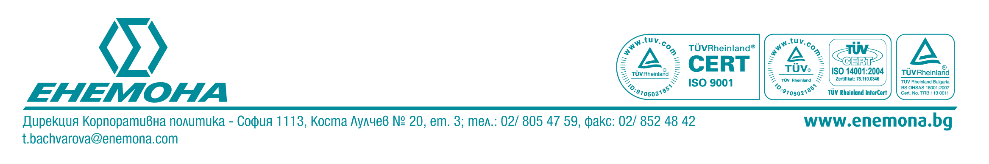
ДОПЪЛНИТЕЛНА ИНФОРМАЦИЯ

Уважаеми Господа,
Съгласно разпоредбата на чл.33, ал.1 т.6 от Наредба № 2, Ви предоставям исканата информация:

1. Информация за промените в счетоводната политика през отчетния период, причините за тяхното извършване и по какъв начин се отразяват на финансовия резултат и собствения капитал на Емитента.

Емитентът няма промени за второ тримесечие по водената от него Счетоводна политика.

2. Информация за резултатите от организационни промени в рамките на емитента, като преобразуване, продажба на дружества от икономическата група, апортни вноски от дружеството, даване под наем на имущество, дългосрочни инвестиции, преустановяване на дейност

Участията на “Енемона”АД в дружества над 50% от техния капитал

ДРУЖЕСТВО | Процент (%) към  30.06.2011 | Процент (%) към  31.03.2011
“Енемона Ютилитис” ЕАД | 99.46 | 100.00
„ТФЕЦ Никопол” ЕАД | 100.00 | 100.00
“Еско Инженеринг” АД | 99.00 | 99.00
„Енемона - Гълъбово”АД | 91.13 | 91.13
“Неврокоп - Газ АД | 90.00 | 90.00
“Пиринпауър”АД | 84.00 | 84.00
„ЕМКО”АД | 77.36 | 77.36
„Фонд за инвестиции в недвижими имоти - ФИНИ”АДСИЦ | 69.23 | 69.23
“Фонд за енергетика и енергийни икономии - ФЕЕИ” АДСИЦ | 88.97 | 70.75
“ХЕМУСГАЗ”АД | 50.00 | 50.00

Непряко участие “Енемона” АД има в дружествата ”Пиринпауър” АД и „Регионалгаз” АД чрез „Енемона Ютилитис” АД.

2.1. Ново Дружество

На 14 февруари 2011 г. се проведе Заседание на Съвета на директорите на “Енемона” АД, на което бе взето решение за учредяването на дъщерно дружество „Артанес Майнинг Груп” АД. На 19 април 2011 г. бе вписано в Търговския регистър със седалище и адрес на управление - гр. София, ул. „Коста Лулчев” № 20, с капитал 2 000 000 лева, разделен в 2 000 000 броя обикновени поименни акции с право на глас, с номинална стойност 1 лев.

2.2. Продажба на Дружества и активи

На 31 март 2011 г. „Енемона” АД подписа Договор за покупко-продажба със София Франс Ауто АД на 10 497 999 обикновени поименни акции, представляващи 99.98% от капитала на дъщерното дружество „Агро Инвест Инженеринг” АД. Определената покупна цена е в размер на 18 421 758 лв. Сделката включва и пакет от 49.96% от акциите на „Ломско пиво” АД.

На 22 юни 2011 г. „Енемона” АД подписа Договор с „БИО ФАРМИНГ” ООД за продажба на 215 неурегулирани поземлени имоти (земеделски земи) с обща площ от 1 359,971 дка

На 28 юни 2011 г. „Енемона” АД извърши продажба на две дъщерни дружества, както следва:
- Нео Агро Тех АД – Договор за продажба на 90 % от капитала на Дружеството;
- Солар Енерджи ООД – Договор за продажба на 80 % от капитала на Дружеството.

3. Становище на управителния орган относно възможностите за реализация на публикувани прогнози за резултатите от текущата финансова година, като се отчитат резултатите от текущото тримесечие, както и информация за факторите и обстоятелствата, които ще повлияят на постигането на прогнозните резултати най-малко за следващото тримесечие;

4. Акционерна структура на капитала (без да са отразени извършените Репо-сделки от Мажоритарния собственик)

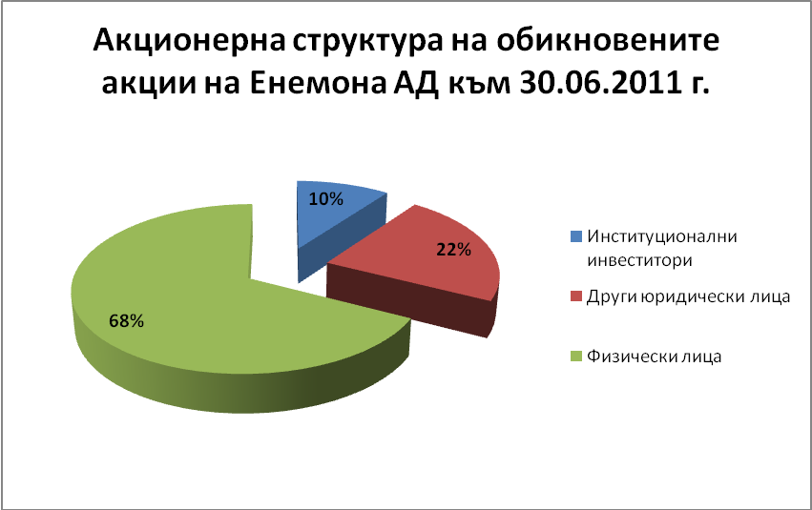
Обикновените акции

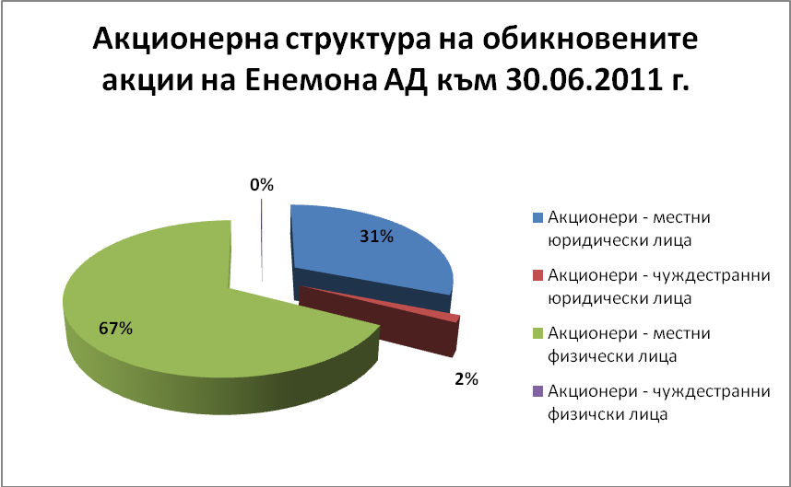
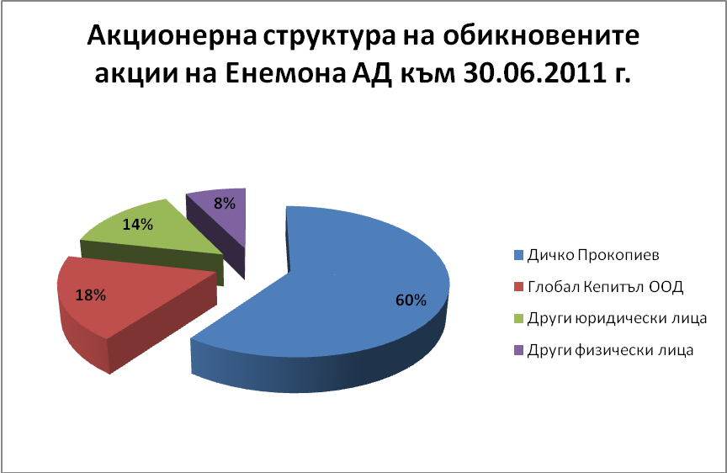

Привилегировани акции

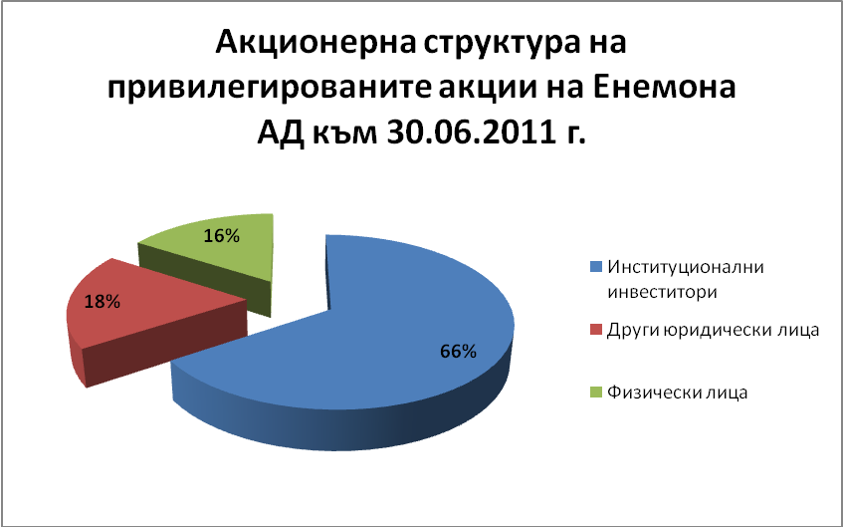

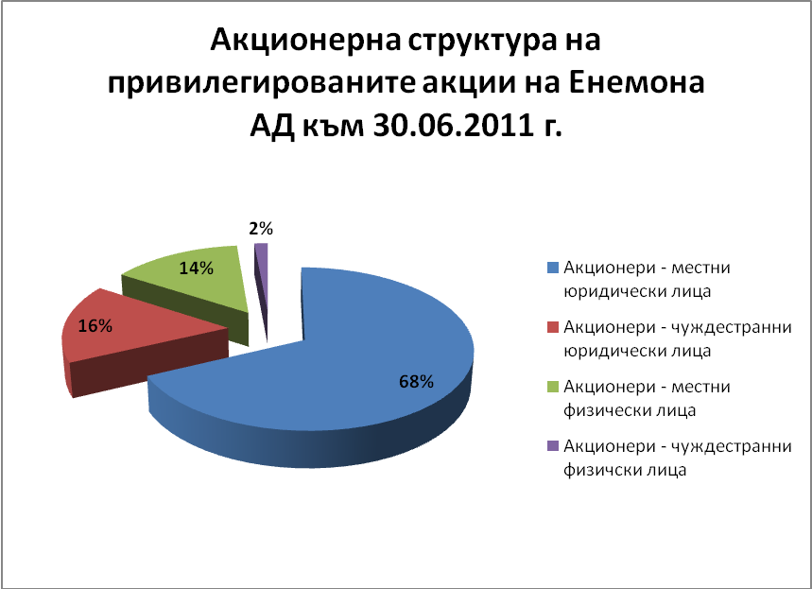

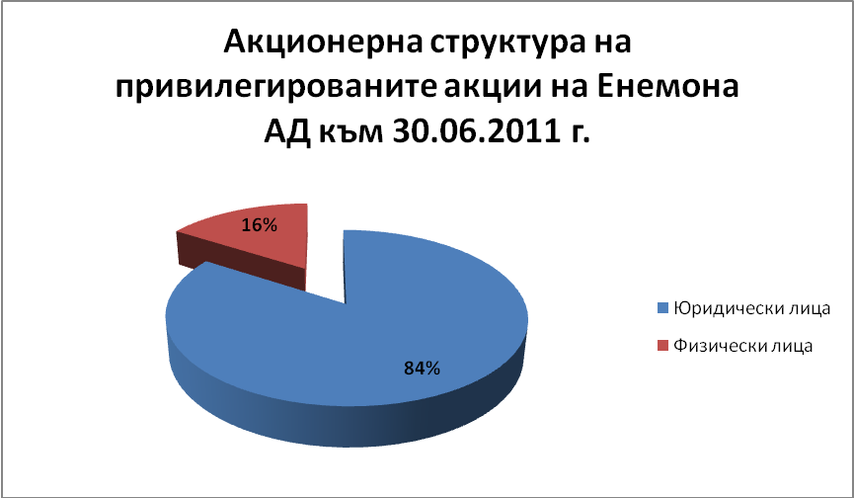
5. Участия в капитала на „Енемона” АД на лица, притежаващи над 5 %

Участие към 30 юни 2011 година

Дялово участие  в  „Енемона” АД | Обикновенни  Акции – 11 933 600 | Привилегировани акции – 1 102 901 | Основен капитал – 13 036 501
Дичко Прокопиев Прокопиев | 60.13% | - | 55.05%
„Глобал Кепитъл” ООД | 18.34% | - | 16.79%

Процентите са изчислени, без да отчитат акциите, които са обект на Репо-сделки.

Участие към 31 март 2011 година

Дялово участие  в  „Енемона” АД | Обикновенни  Акции – 11 933 600 | Привилегировани акции – 1 102 901 | Основен капитал – 13 036 501
Дичко Прокопиев Прокопиев | 60.13% | - | 55.05%
„Глобал Кепитъл” ООД | 18.34% | - | 16.79%

Дичко Прокопиев притежава пряко и непряко чрез „Глобал Кепитъл” ООД -71,84% от капитала на „Енемона”АД, не отчитайки акциите, предмет на Репо сделки.
Към 30 юни 2011 г. обект на Репо сделки са 2 135 996 броя обикновени акции, с право на глас на „Глобал Кепитъл” ООД и 1 184 230 броя обикновени акции, с право на глас, собственост на Дичко Прокопиев.

6. Данни за акциите, притежавани от управителните и контролни органи на емитента към края на съответното тримесечие, както и промените, настъпили за периода от края на предходния тримесечен период за всяко лице поотделно.

Членове на Съвета на директорите на „ЕНЕМОНА” АД:

Дялово участие  в  „Енемона” АД | Процент от капитала  към 30.06.2011  при капитал  13 036 501
Дичко Прокопиев Прокопиев - Председател на Съвета на директорите | 55.05
Цветан Каменов Петрушков – Заместник Председател на Съвета на директорите | 0.36
Людмил Иванов Стоянов – Член на Съвета на Директорите | 0.50
Илиан Борисов Марков - Член на Съвета на Директорите | 0.16
Прокопи Дичев Прокопиев - Член на Съвета на Директорите | 0.22
Богомил Арсенов Спирдонов - Член на Съвета на Директорите | 0.12
Маргарита Иванова Динева - Член на Съвета на Директорите | 0.00
Иван Димитров Петров - Член на Съвета на Директорите | 0.00
Георги Замфиров Горанов - Член на Съвета на Директорите | 0.00
Богдан Дичев Прокопиев – Прокурист | 0.30

7. Информация за отпуснатите от емитента или от негово дъщерно дружество заеми, предоставяне на гаранции или поемане на задължения общо към едно лице или негово дъщерно дружество, в това число и на свързани лица с посочване на характера на взаимоотношенията между емитента и лицето, размера на неизплатената главница, лихвен процент, краен срок на погасяване, размер на поето задължение, условия и срок.

Отдадени под наем

През второ тримесечие на 2011 година “Енемона” АД е отдала под наем сгради и автомобили, за които има сключени Договори със следните дружества: “Енергомонтаж АЕК” АД, “Еско Инженеринг” АД, “Ескона консулт” ООД, “Енемона Старт”АД, “Изолко” ООД, ЕТ “Си Ви Си – Светлин Симеонов”, ЦКБ АД,”СИП”ООД.

Информация за отпуснатите от емитента или от негово дъщерно дружество заеми
ОТПУСНАТИ ЗАЕМИ

Заем на “Ескона Консулт” ООД

документ | дата документ | сума по договор | лихвен % | срок на договора
договор | 08.2.2008 г. | 50 000,00 | ОЛП+2 | 31.12.2008 г.
 |  |  |  | анекс 31.12.2011 г.
договор | 17.5.2008 г. | 50 000,00 | ОЛП+2 | 31.12.2008 г.
 |  |  |  | анекс 31.12.2011 г.
договор | 26.8.2008 г. | 327 500,00 | 10 | 31.12.2008 г.
 |  |  |  | анекс 31.12.2011 г.
договор | 22.6.2010 г. | 100 000,00 | 8 | 21.12.2010 г.
 |  |  |  | анекс 31.12.2011 г.
договор | 28.9.2010 г. | 146 000,00 | 8 | 27.12.2010 г.
 |  |  |  | анекс 31.12.2011 г.
договор | 29.3.2011 г. | 33 000,00 | 9 | 31.12.2011 г.
договор | 30.3.2011 г. | 64 000,00 | 9 | 31.12.2011 г.
договор | 06.4.2011 г. | 700 000,00 | 9 | 31.12.2011 г.
договор | 08.4.2011 г. | 300 000,00 | 9 | 31.12.2011 г.
договор | 14.4.2011 г. | 580 000,00 | 9 | 31.12.2011 г.
договор | 27.6.2011 г. | 15 000,00 | 9 | 31.12.2011 г.

Заем на “Енергомонтаж АЕК” АД

документ | дата документ | сума по договор | лихвен % | срок на договора
договор | 21.3.2008 г. | 1 000 000,00 | 10 | 31.12.2008 г.
 |  |  |  | анекс 31.12.2011 г.
договор | 21.6.2008 г. | 1 500 000,00 | 10 | 31.12.2008 г.
 |  |  |  | анекс 31.12.2011 г.
договор | 01.4.2010 г. | 60 000,00 | 8 | 31.12.2010 г.
 |  |  |  | анекс 31.12.2011 г.
договор | 29.6.2010 г. | 60 000,00 | 8 | 31.12.2010 г.
 |  |  |  | анекс 31.12.2011 г.
договор | 29.9.2010 г. | 60 000,00 | 8 | 31.12.2010 г.
 |  |  |  | анекс 31.12.2011 г.
договор | 10.12.2010 г. | 170 000,00 | 8 | 30.6.2011 г.
 |  |  |  | анекс 31.12.2011 г.
договор | 27.12.2010 г. | 60 000,00 | 8 | 31.12.2011 г.
договор | 29.3.2011 г. | 33 000,00 | 9 | 31.12.2011 г.
договор | 30.3.2011 г. | 60 000,00 | 9 | 31.12.2011 г.
договор за заместване в дълг към договор за кредит от 16.03.2010 г."Ботуня Енерджи" | 31.5.2011 г. | 370 000,00 | 9 | 31.12.2011 г.
договор | 30.6.2011 г. | 60 000,00 | 9 | 31.12.2011 г.

Заем на “СИП” ООД по следните Договори:

документ | дата документ | сума по договор | лихвен % | срок на договора
договор | 15.4.2009 г. | 150 000,00 | 10 | при поискване
договор | 22.5.2011 г. | 400 000,00 | 10 | при поискване
договор | 03.6.2008 г. | 1 100 000,00 | 10 | 31.12.2008 г.
 |  |  |  | анекс 31.12.2011 г.
договор | 08.7.2009 г. | 1 000 000,00 | 10 | 31.12.2009 г.
 |  |  |  | анекс 31.12.2011 г.
договор | 16.2.2010 г. | 50 000,00 | 8 | 31.12.2010 г.
 |  |  |  | анекс 31.12.2011 г.
договор | 22.2.2010 г. | 50 000,00 | 8 | 31.3.2010 г.
 |  |  |  | анекс 31.12.2011 г.
договор | 12.10.2010 г. | 50 000,00 | 8 | 31.12.2010 г.
 |  |  |  | анекс 31.12.2011 г.
договор | 11.11.2010 г. | 265 000,00 | 9 | 31.12.2011 г.
договор | 24.2.2011 г. | 100 000,00 | 9 | 31.12.2011 г.
договор | 07.6.2011 г. | 40 000,00 | 9 | 31.12.2011 г.

Заем на “Изолко” ООД

документ | дата документ | сума по договор | лихвен % | срок на договора
договор | 15.3.2010 г. | 32 000,00 | 8 | 31.12.2010 г.
 |  |  |  | анекс 31.12.2011 г.
договор | 16.3.2011 г. | 67 000,00 | 8 | 31.12.2010 г.
 |  |  |  | анекс 31.12.2011 г.
договор | 19.3.2011 г. | 150 000,00 | 7,5 | 31.12.2010 г.
 |  |  |  | анекс 31.12.2011 г.
договор | 07.9.2011 г. | 300 000,00 | 8 | 31.12.2010 г.
 |  |  |  | анекс 31.12.2011 г.
договор | 25.1.2011 г. | 300 000,00 | 8 | 31.12.2011 г.
договор | 01.2.2011 г. | 330 000,00 | 8 | 31.12.2011 г.
договор | 24.2.2011 г. | 552 000,00 | 9 | 31.12.2011 г.
договор | 30.6.2011 г. | 60 000,00 | 9 | 31.7.2011 г.

Заем на Фондация за околна среда и земеделие

документ | дата документ | сума по договор |  | лихвен % | срок на договора
договор | 01.12.2009 | 20 000,00 |  |  | срок до 30 дни  от датата на получаване на финансиране по проект №431-2-03-37 по мярка 431-2, Ос 4 на програма "Лидер" на ПРСР
Заем на "Енемона Старт" АД

документ | дата документ | сума по договор |  | лихвен % | срок на договора
договор | 30.6.2011 г. | 52 000,00 |  | 9 | 31.12.2011 г.

Заем на "Ардия" ООД
документ | дата документ |  | сума по договор | лихвен % | срок на договора
договор | 17.6.2006 г. |  | 50 000,00 | ОЛП | 30.11.2008 г.

Получени заеми

Заем от “Енида Инженеринг” АД

документ | дата документ | сума по договор | лихвен % | срок на договора
договор | 01.6.2011 г. | 850 000,00 | 9 | 31.12.2009 г.
 |  |  |  | анекс 31.12.2011 г.
договор | 28.4.2011 г. | 120 000,00 | 8,3 | 31.12.2011 г.

Заем от “Енергомонтаж АЕК” АД

документ | дата документ | сума по договор | лихвен % | срок на договора
договор | 01.6.2009 г. | 1 900 000,00 | 9 | 31.12.2009 г.
 |  |  |  | анекс 31.12.2011 г.
договор | 13.12.2010 г. | 100 000,00 | 8 | 13.12.2011 г.

Заем от “Енемона Старт” АД

документ | дата документ | сума по договор | лихвен % | срок на договора
договор | 15.6.2011 г. | 400 000,00 | 8 | 31.12.2010 г.
 |  |  |  | анекс 31.12.2011 г.
договор | 10.6.2011 г. | 960 000,00 | 12,3 | 31.12.2011 г.

Заем от “Изолко” АД

документ | дата документ | сума по договор | лихвен % | срок на договора
договор | 22.2.2011 г. | 345 000,00 | 8 | 31.12.2011 г.
договор | 04.1.2011 г. | 200 000,00 | 8,3 | 31.12.2011 г.
договор | 19.5.2011 г. | 80 000,00 | 8,5 | 31.7.2011 г.
договор | 26.5.2011 г. | 125 000,00 | 10,3 | 30.7.2011 г.
договор | 30.5.2011 г. | 200 000,00 | 10,3 | 30.7.2011 г.
договор | 02.6.2011 г. | 100 000,00 | 10,3 | 01.8.2011 г.
договор | 06.6.2011 г. | 200 000,00 | 10,3 | 04.8.2011 г.
договор | 20.6.2011 г. | 130 000,00 | 10,3 | 15.8.2011 г.
договор | 22.6.2011 г. | 2 500 000,00 | 8,3 | 06.7.2011 г.
 |  |  |  | анекс 31.07.2011 г.
договор | 29.6.2011 г. | 130 000,00 | 8,3 | 31.12.2011 г.
договор | 30.6.2011 г. | 40 000,00 | 8,3 | 15.7.2011 г.
договор | 30.6.2011 г. | 1 000 000,00 | 10,3 | 30.8.2011 г.

Заем от КЕЕП

документ | дата документ |  | сума по договор | лихвен % | срок на договора
договор | 29.6.2011 г. |  | 100 000,00 | 8 | 31.7.2011 г.

Информация по подписани Рамкови Договори
Съгласно Решение на ИОСА, проведено на 20 септември 2010 г. СД и Изпълнителните директори на Дружеството бяха овластени за сключване на Рамкови Договори за Предоставяне на лимит за кредитни сделки в размер на 1 000 000 лв. за срок от една година и Получаване на лимит за кредитни сделки в размер на 1 000 000 лв. за срок от една година, които да бъдат сключени със следните дъщерни дружества - „Енемона Гълъбово” АД, гр. Гълъбово; „Агро Инвест Инженеринг” АД, гр. Лом; „Енемона Ютилитис” ЕАД, гр. София и „ЕМКО” АД, гр. Белене

1. Рамков Договор с „Енемона Ютилитис” ЕАД е подписан на 29 септември 2010 г. Параметри по отпуснат заем:

документ | дата документ | сума по договор | лихвен % | срок на договора
договор | 30.6.2011 г. | 420 000,00 | SOFIBOR + 3% | 11.7.2011 г.

2. Рамков Договор с „ЕМКО” АД за предоставен заем от „Енемона” АД, при следните параметри:

документ | дата документ | сума по договор | лихвен % | срок на договора
договор | 28.6.2011 г. | 20 000,00 | SOFIBOR + 4% | 30.10.2011 г.

3. Рамков Договор с „Енемона Гълъбово” АД за предоставен заем от „Енемона” АД, при следните параметри:

документ | дата документ | сума по договор | лихвен % | срок на договора
договор | 28.2.2011 г. | 210 000,00 | SOFIBOR + 4% | 31.8.2011 г.
договор | 28.3.2011 г. | 70 000,00 | SOFIBOR + 4% | 31.8.2011 г.
договор | 01.4.2011 г. | 50 000,00 | SOFIBOR + 4% | 31.8.2011 г.

8. Информация за резултатите от организационни промени в рамките на емитента, като преобразуване, продажба на дружества от икономическата група, апортни вноски от дружеството, даване под наем на имущество, дългосрочни инвестиции, преустановяване на дейност;

Преобразуване – не е извършвано в рамките на Икономическата група за периода 01.04.2011 г. – 30.06.2011 г.;

Апортни вноски от дружеството – „Енемона”АД не е апортирало имущество в друго дружество в периода 01.04.2011 г. – 30.06.2011 г.;

Преустановяване на дейност – няма дружество, което да е прекратено и обявено в ликвидация в периода 01.04.2011 г. – 30.06.2011 г.;

„Енемона”АД няма висящи съдебни, административни или арбитражни производства, касаещи задължения или вземания в размер до 10 на сто от собствения капитал, нито такива на обща стойност 10 на сто или над 10 на сто от собствения капитал.

